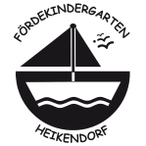
Moin Moin aus dem Fördekindergarten

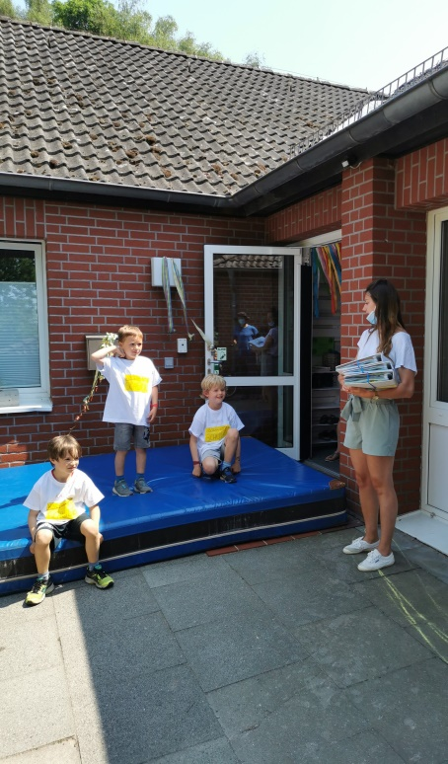
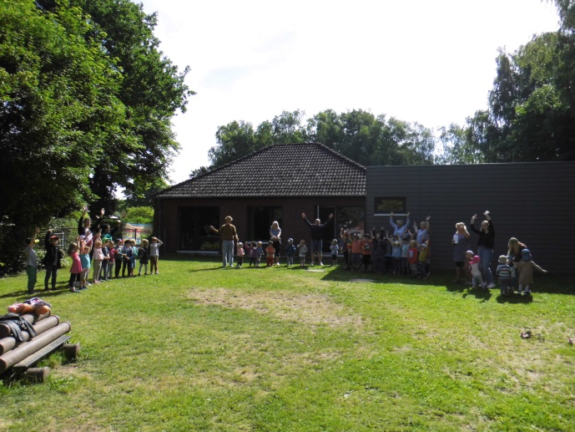
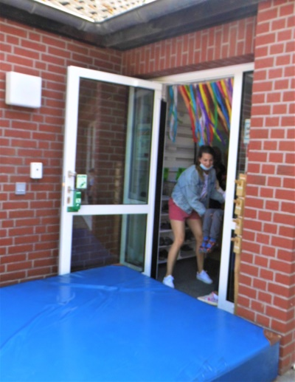
Herzlich willkommen im Kindergartenjahr 2021/22 heißt es in diesem Monat. Nach der dreiwöchigen Sommerpause starten wir gut erholt und mit großer Freude in das neue Kindergartenjahr. Der Start in ein neues Kindergartenjahr bedeutet natürlich auch, dass ein Kindergartenjahr vergangen ist. Ein Jahr, welches leider noch sehr von der Pandemie geprägt war. Wir wollen aber nicht mehr schauen, was deswegen alles anders gelaufen ist, sondern vielmehr stolz darauf sein, wie wir dieses Kindergartenjahr gemeistert haben. Zusammen mit den Kindern und ihren Familien haben wir das Beste daraus gemacht und mit viel Zuversicht und Engagement Lösungen und Alternativen erarbeitet. An dieser Stelle noch mal ein großes Danke an alle Familien für ihre Hilfe, ihr Verständnis, die konstruktive Kritik, die lieben Worte und für das Vertrauen. Ein endendes Kindergartenjahr ist immer auch mit Abschieden verbunden. Abschied haben wir genommen von unseren beiden FSJ-Kräften Phoebe und Max. Denen wir auch an dieser Stelle noch mal alles Gute für ihre Zukunft wünschen und uns für die tolle Zusammenarbeit bedanken wollen. Abschied nehmen mussten wir aber leider auch von unseren „Großen“. Nach einer so langen und intensiven Zeit fällt es immer wieder schwer, die Kinder zu verabschieden. Traditionell werden die zukünftigen Schulkinder am letzten Tag von uns aus dem Kindergarten „rausgeschmissen“ und das im wahrsten Sinne des Wortes. Damit das Rausschmeißen aber in guter Erinnerung bleibt, werden die Kinder auf unsere große blaue Turnmatte geworfen. Für alle beteiligten ein großer Spaß und der krönende Abschluss einer langen Zeit bei uns im Fördekindergarten. Als Erinnerung bekommen die Kinder von uns ihre liebevoll gestalteten Portfoliomappen mit nach Hause. So können die Kinder, wann immer sie wollen, an die Zeit im Kindergarten zurückdenken und auch in ein paar Jahren noch mal schauen, was sie im Kindergarten alles erlebt haben. Außerdem werden die zukünftigen Schulkinder mit selbstgemalten T-Shirts ausgestattet, die eindeutig beweisen, dass die Kindergartenzeit jetzt zu Ende geht und sie Schulkinder werden. Wir wünschen unseren großen alles Gute für diesen neuen und spannenden Lebensabschnitt und natürlich ganz viel Spaß und Freude in der Schule. Wir hoffen, dass wir uns immer mal wieder sehen und die Kinder uns mit ihren Eltern besuchen kommen. Der Start in das neue Kindergartenjahr bringt uns aber auch viele neue Gesichter in unseren Kindergarten. Zunächst begrüßen wir acht neue Kinder und deren Familien bei uns. Wir freuen uns auf die Zusammenarbeit und viele tolle Stunden mit ihnen. Begrüßen können wir auch zwei neue FSJ-Kräfte. Mats und Jonas unterstützen uns jetzt ein Jahr in den Krippengruppen und werden hoffentlich viele positive Eindrücke und Erfahrungen während ihres FSJ bei uns sammeln. Wir freuen uns sehr auf das neue Kindergartenjahr und hoffen auf noch mehr Normalität, welche wir nach und nach zurückerlangen wollen. Wir wünschen allen noch ein paar schöne Sommertage, die wir an der schönen Kieler Förde verbringen können.

Das Team vom Fördekindergarten

